DES-1200M
Неуправляемое модульное шасси коммутатора для рабочих групп

DES-1200M является компактным монтируемым в стойку шасси, совмещающим в себе возможности Ethernet, Fast Ethernet и Gigabit Ethernet. Наличие интерфейсов 10Mbps Ethernet, 100Mbps Fast Ethernet и Gigabit Ethernet в данном коммутаторе позволяет наилучшим образом спланировать локальную сеть, имеющую сегменты с разными средами передачи, что я обеспечивает высокую гибкость, невысокую стоимость и производительность одновременно. |  |  | 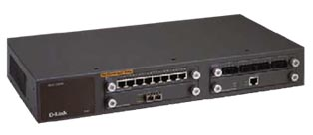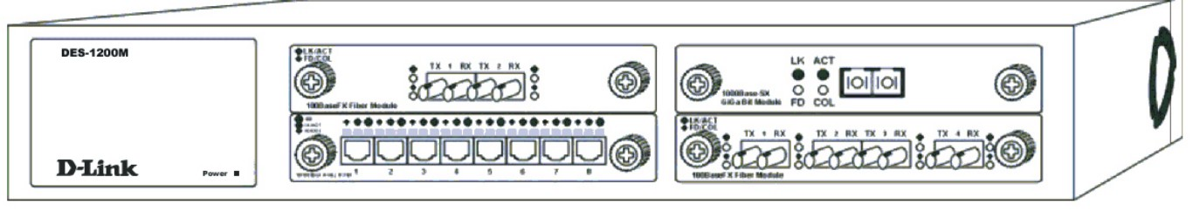
DES-1200M представляет собой 4-слотовое шасси, которое допускает установку большого количества модулей с различными средами передачи. Максимальная конфигурация содержит 32 x 10/100Base-TX коммутируемых порта (4 8-портовых модуля 10/100Base-TX), 8/16/32 ×100Base-FX портов (4 модуля 1000Base-SX/LX) и до 4 модулей 1000 Мб Ethernet (1-портовые модули 1000 Base-T и 1000 Base-SX с SC-разъемом). Любые из перечисленных выше модулей могут быть совмещены друг с другом, что позволяет создавать большое количество различных конфигураций.

Технические параметры

Стандарты | - IEEE 802.3 10BASE-T Ethernet  - IEEE 802.3u 100BASE-TX/100BASE-FX FAST Ethernet  - IEEE 802.3ab 1000BASE-T/1000BASE-SX/1000BASE-LX Gigabit Ethernet  - Автосоглосование NWay ANSI/IEEE 802.3  - Управление потоком IEEE 802.3x
Протокол | CSMA/CD
Скорость передачи данных | - Ethernet: 10 МБит/с (полудуплекс); 20 МБит/с (полный дуплекс)  - Fast Ethernet: 100 МБит/с (полудуплекс); 200 МБит/с (полный дуплекс)  - Gigabit: 1000 МБит/с (полудуплекс); 2000 МБит/с (полный дуплекс)
Топология | «Звезда»
Питание | 100-240 В, 50/60 Гц (внутренний блок питания)
Потребляемая мощность | До 40 Вт
Рабочие температуры | 0° ~ 45° Цельсия
Температуры хранения | -10° ~ 70° Цельсия
Влажность | 5% ~ 95%, без образования конденсата
Габариты | 440 x 225 x 66 мм
Вес | 3, 2 кг

Информация для заказа
Модель | Описание
DES-1200M/E | Неуправляемое модульное монтируемое в стойку шасси коммутатора, совмещающее в себе возможности Ethernet, Fast Ethernet и Gigabit Ethernet, подключений по витой паре и многомодовой/одномодовой оптики. Поставляется с внутренним блоком питания со шнуром под используемый в России тип силовых розеток.

Дополнительные модули
DES-128 | 8 портов 10/100Base-TX
DES-121T | 1 порт Gigabit 1000Base-T
DES-124F | 4 оптических порта 100Base-FX
DES-121G | 1 оптический порт 1000Base-SX

